СОДЕРЖАНИЕ

ВВЕДЕНИЕ 5

1 ОБЗОР ИСТОЧНИКОВ 6

1.1 Теоретические сведения 6

2 РАЗРАБОТКА СТРУКТУРНОЙ СХЕМЫ 8

2.1 Общая структура устройства 8

2.2 Описание модулей проекта 8

3 РАЗРАБОТКА ФУНКЦИОНАЛЬНОЙ СХЕМЫ 9

3.1 Блок USB-MIDI 9

3.2 Блок управления приводами 9

3.3 Блок музыкального ввода 9

3.3 Блок интерфейсов питания и коммуникаций 9

4 РАЗРАБОТКА ПРИНЦИПИАЛЬНОЙ СХЕМЫ 10

4.1 Блок USB-MIDI 10

4.2 Блок управления приводами 14

4.3 Блок музыкального ввода 15

4.4 Блок интерфейсов питания и коммуникаций 15

5 РАЗРАБОТКА ПЕЧАТНОЙ ПЛАТЫ 17

5.1 Блок управления приводами и блок USB-MIDI 17

5.1 Блок музыкального ввода 17

5.1 Блок интерфейсов питания и коммуникаций 18

6 ОПИСАНИЕ РАБОТЫ УСТРОЙСТВА 20

ЗАКЛЮЧЕНИЕ 21

СПИСОК ЛИТЕРАТУРЫ 22

ПРИЛОЖЕНИЕ A 23

ПРИЛОЖЕНИЕ Б 24

ПРИЛОЖЕНИЕ В 25

ПРИЛОЖЕНИЕ Г 26

# ВВЕДЕНИЕ

Floppy привод – или дисковод - устройство компьютера, позволяющее осуществить чтение и запись информации на накопители на гибких магнитных дисках – дискетах (или FDD). Данный способ хранения информации был массово распространен с начала 1980-х и до конца 1990-х годов, а в некоторых областях используется и до сих пор. Но в массовом сегменте на смену дискетам пришли сначала более емкие CD-R, CD-RW, DVD-R, DVD-RW диски, а затем и достаточно дешевые (при расчете на единицу объема) и надежные флэш-накопители. К достоинствам последних, по сравнению с дискетами, относится и их полная бесшумность и отсутствие движущихся частей.

С выходом дискет из массового использования перестали быть необходимы и приводы для их чтения. К тому же, данные приводы имеют 2 интересных свойства, связанных с их работой. Для правильного считывания данных с дискеты необходимо точное позиционирование по дорожкам оной. Для этого используются шаговые двигатели. Для примера, в самых распространенных дисководах на 3.5 дюйма, данные двигатели рассчитаны на 80 дискретных шагов. При этом, во время передвижения каретки, двигатели издают специфические звуки.

Следующее свойство дисководов – довольно простой интерфейс управления механической частью привода. Контакты, необходимые для контроля шагового двигателя, выедены на стандартный разъем подключения. При обычном использовании задумывалось, что шаговым двигателем будет управлять непосредственно компьютер, а не встроенный в дисковод контроллер.

Используя эти 2 особенности, некоторые пользователи исполняют музыкальные мелодии, пользуясь лишь шаговыми двигателями приводов.

Целью данного курсового проекта и стоит реализовать USB-MIDI контроллер floppy дисководов, для воспроизведения мелодий.

# 1 ОБЗОР ИСТОЧНИКОВ

## Теоретические сведения

Для подключения разрабатываемого устройства к источнику воспроизведения был выбран наиболее распространенный на сегодняшний день интерфейс внешней периферии – USB (англ. Universal Serial Bus). При этом устройство распознается как обычное MIDI аудиоустройство, реализующее все характерные для него по стандарту USB свойства, характерные для устройств данного класса. Это, в свою очередь, означает, что для использования данного устройства совместно со специализированным ПО никаких дополнительных действий со стороны пользователя не требуется. В свою очередь, необходимо также описать, что представляет из себя формат MIDI.

MIDI (англ. Musical Instrument Digital Interface — цифровой интерфейс

музыкальных инструментов) — стандарт цифровой звукозаписи на формат

обмена данными между электронными музыкальными инструментами.

Интерфейс позволяет единообразно кодировать в цифровой форме

такие данные как нажатие клавиш, настройку громкости и других

акустических параметров, выбор тембра, темпа, тональности и др., с точной

привязкой во времени. В системе кодировок присутствует множество

свободных команд, которые производители, программисты и пользователи

могут использовать по своему усмотрению. Поэтому интерфейс MIDI

позволяет, помимо исполнения музыки, синхронизировать управление

другим оборудованием, например, осветительным, пиротехническим и т. п.

При обычном использовании, для подключения дисковода гибких дисков используется специальный 34-пиновый разъем. Все нечетные контакт этого разъема соединены с землей. Назначение четных контактов показано на рисунке 1.1 [1]. В рамках разработки контроллера для нас будут интересны только контакты, необходимые для управления шаговым двигателем привода. Их функции следующие: контакт 10 – отвечает за выбор FDD (т.к при обычном использовании к одному разъему 34 pin могут подключаться 2 диска одновременно), контакт 18 — выбор направления движения шагового двигателя, контакт 20 — пин шага двигателя.

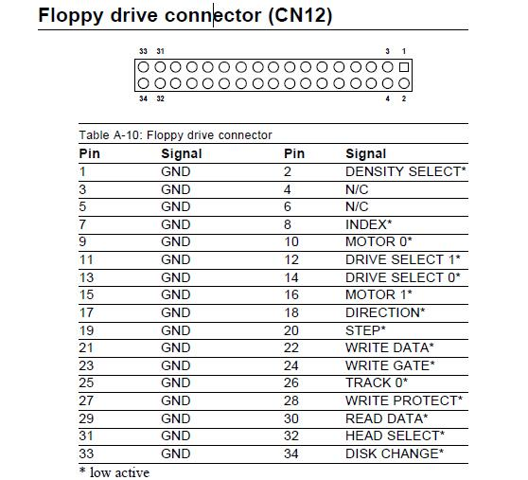

Рисунок 1.1 — назначение контактов разъема FCC 34-pin

Для взаимодействия между блоками устройства также используется стандартный для MIDI интерфейса разъем DIN-5. Распайка кабеля на основе данного разъема приведена на рисунке 1.2 [2]

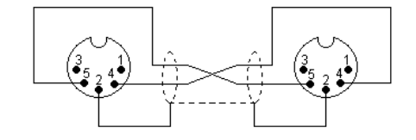

Рисунок 1.2 — распайка кабеля на основе разъемов DIN-5

# 2 РАЗРАБОТКА СТРУКТУРНОЙ СХЕМЫ

## 2.1 Общая структура устройства

Разрабатываемое устройство можно разделить на следующие блоки:

* блок USB-MIDI контроллера;
* блок управления приводами;
* блок музыкального ввода;
* блок интерфейсов питания и коммуникаций.

## 2.2 Описание модулей проекта

Блок USB-MIDI — блок, отвечающий за подключение устройства к источнику воспроизведения (ПК) через интерфейс USB и посылку команд блоку управления приводами по протоколу MIDI.

Блок управления приводами — главный блок устройства, отвечающий за управление дисководами гибких магнитных дисков для воспроизведения ими определённых частот.

Блок ввода — блок, предназначенный для подачи команд от пользователя к блоку управления. Выполняется в виде клавиатуры с кнопками, обозначающими различные полутона нот.

Блок интерфейсов питания и коммуникаций – блок, непосредственно отвечающий за сопряжение устройства с источником питания, а также за сопряжение отдельных блоков устройства друг с другом.

Структурная схема разрабатываемого устройства представлена в Приложении А.

# 3 РАЗРАБОТКА ФУНКЦИОНАЛЬНОЙ СХЕМЫ

## 3.1 Блок USB-MIDI

Блок состоит из микроконтроллера Atmel ATmega8A и необходимой для интерфейса USB обвзяки. Так как аппаратной поддержки интерфейса USB в микроконтроллере не предусмотрено, будет использована программная реализация поддержка данного интерфейса, а именно библиотека V-USB [3], позволяющая получить поддержку интерфейса USB на микроконтроллерах AVR. Связь с блоком управления приводами происходит по последовательному интерфейсу UART. Питание блока будет осуществляться по интерфейсу USB.

## 3.2 Блок управления приводами

Блок управления приводами основан на отладочной плате Arduino Mega, выполненной на базе микроконтроллера ATmega2560. Он сделан в форме shield, которая предусматривает подсоединение к отладочной плате без пайки. К блоку подключаются 15 дисководов FDD, разбитых при этом на группы по 3 штуки. Данное разбиение было выполнено опытным путем на основе определенных диапазонов частот, характерных для каждой группы приводов. Команды от блоков ввода и USB-MIDI поступают по последовательному интерфейсу UART. Питание блока будет осуществляться с блока интерфейсов питания и коммуникаций.

## 3.3 Блок музыкального ввода

Блок ввода состоит из 36 кнопок пользовательского ввода нот. Данные ноты передаются для проигрывания блоком управления. Блок ввода выполнен на базе отладочной плат с контроллером Arduino Pro Mini. Связь с блоком управления приводами происходит по последовательному интерфейсу UART. Питание блока будет осуществляться с блока интерфейсов питания и коммуникаций.

## 3.3 Блок интерфейсов питания и коммуникаций

Данный блок отвечает за соединение отдельных вышеназванных блоков устройства, а также выполняет функцию управления питанием и его распределения.

Функциональная схема разрабатываемого устройства представлена в Приложении Б.

# 4 РАЗРАБОТКА ПРИНЦИПИАЛЬНОЙ СХЕМЫ

## 4.1 Блок USB-MIDI

В основе данного блока лежит 8-битный микроконтроллер ATmega8A. Он является крайне распространенным микроконтроллером на AVR RISC архитектуре. За один такт выполняется одна инструкция, тем самым достигается производительность в 1MIPS на МГц. Некоторые характеристики [4] данного микроконтроллера приведены в таблице 1.

|  |  |
| --- | --- |
| Напряжение питания, В | 2.7 – 5.5 |
| Тактовая частота, МГц | 0 – 16  Также имеется внутренний RC генератор; |
| Программная флэш-память, Кб | 8 |
| Память EEPROM, байт | 512 |
| Внутренняя SRAM, Кб | 1 |
| Внутренние таймеры | Два 8-ми разрядных таймера/счетчика с раздельным предделителем, режим сравнения, режим захвата;  Таймер реального времени с независимым генератором;  Сторожевой таймер с независимым генератором;  3 Канала ШИМ |
| Характеристики АЦП | 6-канальный АЦП, разрешение каждого канала – 10 бит. Напряжение питания АЦП и опорное напряжение АЦП могут задаваться извне |
| Основные интерфейсы для внешнего взаимодействия | Последовательный двухпроводной интерфейс TWI;  Последовательный интерфейс USART;  Последовательный интерфейс SPI на частоте до 16 МГц; |
| Другие особенности | Имеется аналоговый компаратор;  Присутствует механизм обработки внешних (2) и внутренних прерываний;  Имеется механизм определения просадки (Brown-out) питающего напряжения; |

Таблица 4.1 – Основные характеристики микроконтроллера ATmega8A

В свою очередь, данный контроллер выпускается в двух вариантах корпусов: DIP-28 и TQFP-32. При работе над устройством был выбран первый вариант за его доступность и простоту монтажа на печатную плату. Распиновка согласно заводскому datasheet [4] представлена на рисунке 4.2

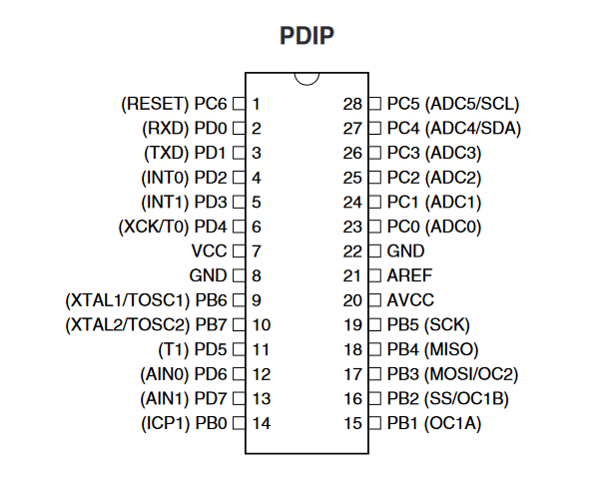

Рисунок 4.2 – Распиновка микроконтроллера ATmega8A в корпусе DIP-28

При этом, в ходе работы над устройством, программирование микроконтроллера осуществлялось по протоколу ISP (In System Programming) с помощью широко распространенного программатора USBasp. Схема подключения программатора [5] представлена на рисунке 4.3.

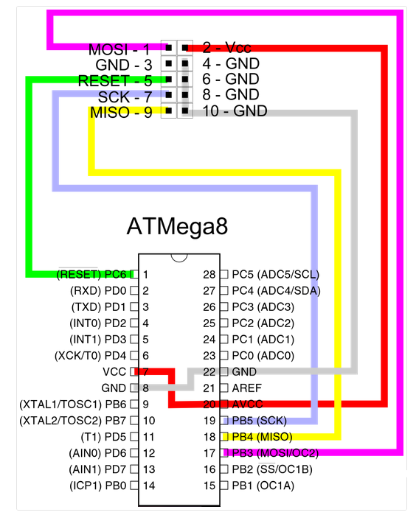

Рисунок 4.3 – Подключение программатора USBasp к микроконтроллерам AVR на примере ATmega8

Питание данного блока осуществляется от разъема USB (разъема подключения к ПК). При этом питающее напряжение равно 5 вольтам. В качестве разъема USB был выбран модуль заводского производства USB 2.0 Type-C, фото которого приведено на рисунке 4.4.

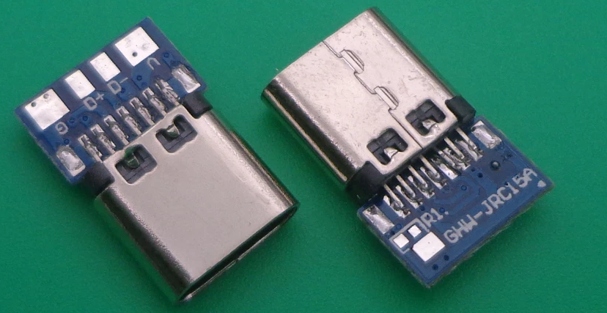

Рисунок 4.4 – Разъем USB 2.0 Type-C

В основе данного блока как контроллера USB лежит библиотека с открытым исходным кодом V-USB [6]. Данная программная библиотека позволяет получить поддержку протокола USB на микроконтроллерах семейства AVR, которые в исходном варианте не имеют аппаратной поддержки USB. Но, при использовании данной библиотеки, из-за программной реализации протоколf, быстродействия ядра AVR хватает только на реализацию стандарта USB 1.1. При этом реализуемые устройства относятся к устройствам типа Low-speed device, а значит их максимальная пропускная способность – 1.5 Мбит/c. Но даже эту скорость на практике не всегда удается получить. Тем не менее, несмотря на эти ограничения по скорости, библиотека V-USB хорошо подходит для реализации низкоскоростных устройств ввода-вывода, к которым и относится класс устройств MIDI audio device.

При работе с USB предъявляются очень жесткие требования к временным промежуткам при обработке сигналов по дифференциальной паре D+ D-. В связи с этим непосредственно работа с пакетами внутри библиотеки написана на ассемблере AVR, и рассчитана на определенный ряд тактовых частот ядра. Минимальной тактовой частотой, при которой микроконтроллер будет успевать обрабатывать кадры, является частота в 12 МГц. Но при этом имеется и поддержка больших частот: 15, 16, 16.5, 20 МГц (при этом, на последней частоте, применяемый микроконтроллер работает нестабильно). В данном блоке микроконтроллер затактирован с помощью внешнего кварцевого резонатора на 16 МГц. Номинал нагрузочных конденсаторов С1 и C2 выбран равным 22пФ, по рекомендации datasheet для типового включения [7].

Также, для правильной и стабильной работы микроконтроллера немаловажным является использование блокировочного конденсатора C4 емкостью 0.1 мкФ совместно с конденсатором довольно большой емкости (В данном случае – конденсатор C3 на 100 мкФ) [14]

При использовании библиотеки, к микроконтроллеру предъявляются некоторые требования по ресурсам: как минимум 2 Кб памяти программ ([flash](https://ru.wikipedia.org/wiki/%D0%A4%D0%BB%D0%B5%D1%88-%D0%BF%D0%B0%D0%BC%D1%8F%D1%82%D1%8C" \o "Флеш-память)) и 128 [байт](https://ru.wikipedia.org/wiki/%D0%91%D0%B0%D0%B9%D1%82) [ОЗУ](https://ru.wikipedia.org/wiki/%D0%97%D0%B0%D0%BF%D0%BE%D0%BC%D0%B8%D0%BD%D0%B0%D1%8E%D1%89%D0%B5%D0%B5_%D1%83%D1%81%D1%82%D1%80%D0%BE%D0%B9%D1%81%D1%82%D0%B2%D0%BE_%D1%81_%D0%BF%D1%80%D0%BE%D0%B8%D0%B7%D0%B2%D0%BE%D0%BB%D1%8C%D0%BD%D1%8B%D0%BC_%D0%B4%D0%BE%D1%81%D1%82%D1%83%D0%BF%D0%BE%D0%BC), а также одно свободное аппаратное прерывание. Используемый микроконтроллер полностью соответствует этим требования.

По стандарту USB, максимальное напряжение на линиях D+ и D- при логической единице составляет 3.3В. Поэтому прямое подключение данных линий к микроконтроллеру, питающемуся от 5В, небезопасно. Для выхода их данной ситуации можно применить 2 решения: согласовать уровни напряжений или понизить напряжение питания микроконтроллера.

Рассмотрим второй вариант. Для его выполнения необходимо запитать микроконтроллер от 3.3В. Это можно осуществить либо применение линейного регулятора с малым падением напряжения (LDO) на 3.3В, типовым примером которого является AMS1117, либо включением в цепь питания двух диодов типа 1N4148 [8] с падением напряжения на p-n переходе около 1В, которые понизят напряжение с 5В до 3В. Пример такого включения представлен на рисунке 4.5 (диоды D1 и D2).

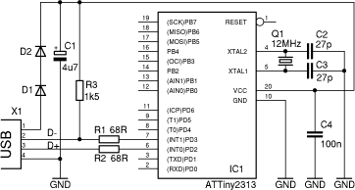

Рисунок 4.6 – Применение диодов для понижения питающего напряжения

Но в данном устройстве подход с понижением питающего напряжения не работает. Это происходит из-за того, что при таком низком напряжении микроконтроллер не может стабильно работать на тактируемой частоте в 16МГц (согласно datasheet, в этом случае максимальная частота – 12 МГц). Поэтому используется первый вариант.

Данный подход состоит в том, чтобы согласовать уровни напряжений с помощью стабилитронов на 3.6В. Напряжение в 3.6В было выбрано по рекомендации авторов библиотеки. Типичная схема включения стабилитрона [9] представлена на рисунке 4.6. При этом резисторы R1 и R2 номиналами 68Ом, совместно со стабилитронами, выполняют функции делителей напряжения. При этом они ограничивают максимальный ток через стабилитрон. Номиналы R1 и R2 можно выбрать в пределах 50…200 Ом

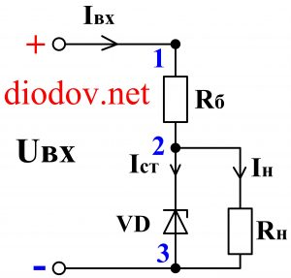

Рисунок 4.6 – Включение стабилитрона

Немаловажным является резистор R3 на 2.2 кОм. Данный резистор производит подтяжку линии D- к питанию, обеспечивая тем самым в первоначальный момент времени состояние логической единицы. Это необходимо, т.к хост (ПК) определяет наличие подключенного устройства как раз по этой подтяжке. Номинал резистора можно выбирать в довольно широких пределах, от одного до сотен килоом.

Получив MIDI данные от источника воспроизведения, данный блок передает их в блок управления приводами с помощью последовательного интерфейса UART. Связь происходит на скорости в 200000 бод/c. Данная скорость была выбрана экспериментально, т.к на большей происходили искажения полученных данных.

Физически данный блок совмещен с блоком управления приводами.

## 4.2 Блок управления приводами

Этот блок отвечает непосредственно за воспроизведение различных звуков с помощью FDD приводов. Как упоминалось ранее, управление шаговым двигателем дисковода осуществляется двумя входами: step и dir. Они отвечают за движение шагового двигателя и выбор направления шага. Управление частотой шагания двигателя позволяет использовать дисковод как музыкальный инструмент и воспроизводить различные диапазоны нот. Таблица соответствия диапазонов нот частоте шагания была взята из проекта с открытым исходным кодом MoppyClassic [12].

При этом 5 стоек с дисководами подключены к 30 цифровым выходам блока.

Интерфейсы hardware serial3 и hardware serial2 контроллера используются для подсоединения блока соответственно к блокам ввода и USB-MIDI.

Программирование блока происходит обычными средствами: так же, как и программирование отладочной платы Arduino Mega.

Принципиальная схема блоков USB-MIDI и блока управления приводами приведена в Приложении В.

## 4.3 Блок музыкального ввода

Блок ввода состоит из матрицы кнопок размером 6x6 и управляющего микроконтроллера. Всего он содержит 36 кнопок. Схема подключения одной кнопки представлена на рисунке 4.7

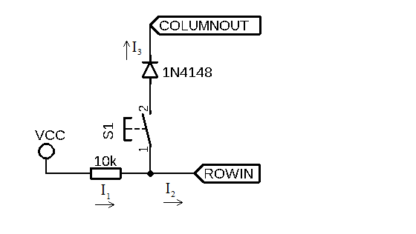

Рисунок 4.7 - Схема подключения кнопки в матрице

Данный вариант реализации матричной клавиатуры предусматривает распознавание любого числа отдельно нажатых клавиш с их идентификацией. При этом резисторы выполняют роль подтягивающих к питанию, их номиналы могут быть выбраны в довольно широких пределах.

Питание блока производится от 5В через разъем MIDI DIN-5. Для этого задействованы неиспользуемые по умолчанию контакты 1 и 5.

За непосредственное считывание и коммуникацию отвечает отладочная плата на базе микроконтроллера Arduino Pro Mini. Она циклично производит опрос кнопок с распознанием их состояния. Затем эти данные сопоставляются с присвоенными кнопкам нотами и отправляются в MIDI формате в устройство управления приводами. Связь между данными блоками происходит по последовательному интерфейсу UART на скорости 31250 бод/c. Данная скорость выбрана как наиболее популярная скорость при использовании контроллеров ATmega в качестве MIDI устройств со стандартной библиотекой MIDI.h [10]

## 4.4 Блок интерфейсов питания и коммуникаций

Этот блок отвечает непосредственно за подключение всего устройства к источнику питания, а также за связь и коммуникацию блоков ввода и управления приводами. Схема блока представлена на рисунке 4.8. К блоку подключается источник питания через входной разъем. Затем напряжение расходится на все остальные блоки через соответствующие разъемы. Также данный блок отвечает за непосредственное соединение блока управления приводами с блоком ввода пользователя, а также за питание последнего.

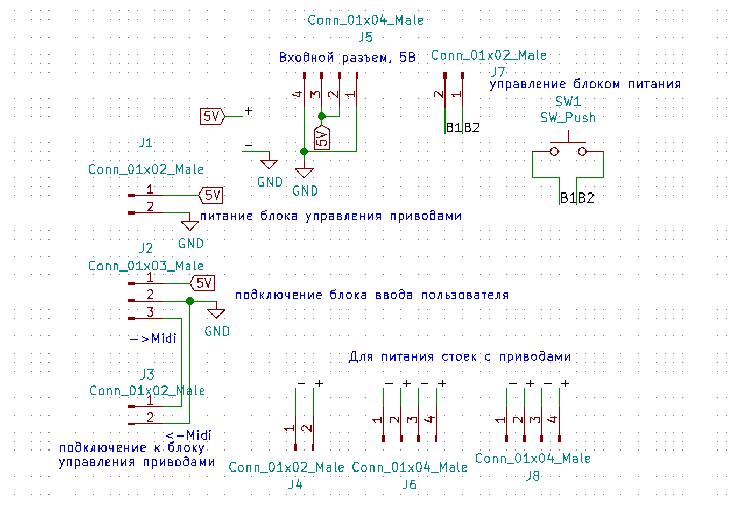

Рисунок 4.8 – Схема блока

Для питания устройства можно использовать любой источник питания номинальным напряжением 5В. При этом запас по выдаваемому им току должен быть не меньше 5 ампер.

Потребление блоков устройства при питании от 5В представлено в таблице 4.9

|  |  |
| --- | --- |
| Блок управление приводами, мА | 400 |
| Блок USB-MIDI, мА | 100, но питается от устройства воспроизведения |
| Блок ввода, мА | 150 |
| Стойки с приводами, среднее потребление на стойку * количество стоек, мА | 1100 * 5 |

Таблица 4.9 – потребление блоков устройства

Для питания идеально использовать компьютерный блок питания формата ATX. Это было сделано, с внесением в блок питания минимальных модификаций, не влияющих на его работоспособность. (В частности, оставлено подключение только к линии 5В и выведена кнопка включения блока питания).

# 5 РАЗРАБОТКА ПЕЧАТНОЙ ПЛАТЫ

## 5.1 Блок управления приводами и блок USB-MIDI

Блоки управления приводами и USB-MIDI были объединены на одной печатной плате. Данная печатная плата была выполнена в виде модуля shield для удобного подключения к отладочной плате Arduino Mega. Плата содержит все необходимые разъемы для подключения приводов FDD, разъем USB Type-C для подключения к источнику воспроизведения, а также отладочные разъемы для легкого подключения к интерфейсам hardware serial2 и hardware serial 2. Готовая печатная плата представлена на рисунке 5.1. При этом она задумывалась для изготовления методом ЛУТ (лазерно-утюжная технология), поэтому после вытравливания потребовала некоторых доработок. Компоненты по возможности были выбраны в выводных корпусах для удобства монтажа.

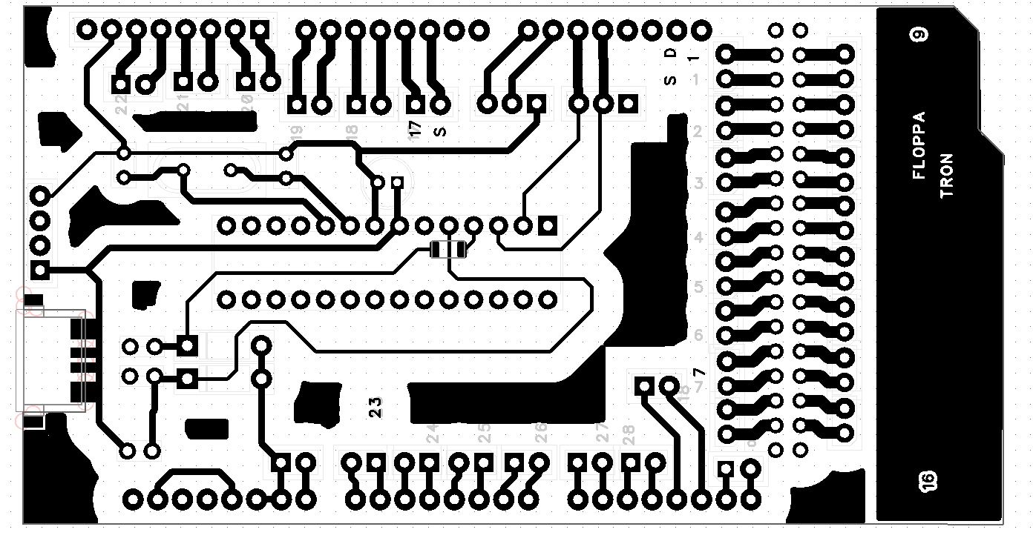

Рисунок 5.1 – Плата блоков

В итоге, готовая плата имеет вид, представленный на рисунке 5.2

ФОТО ПЛАТЫ

## 5.1 Блок музыкального ввода

На плате блока ввода располагается модуль Arduino Pro Mini, контакты для подключения последовательного порта и питания, а также матрица кнопок 6х6 с необходимой обвязкой. Данная плата также была выполнена методом ЛУТ на одностороннем текстолите, поэтому потребовала дальнейшей доработки после изготовления. Были использованы как элементы в выводных корпусах, так и SMD компоненты. Печатная плата в уменьшенном масштабе представлена на рисунке 5.3.

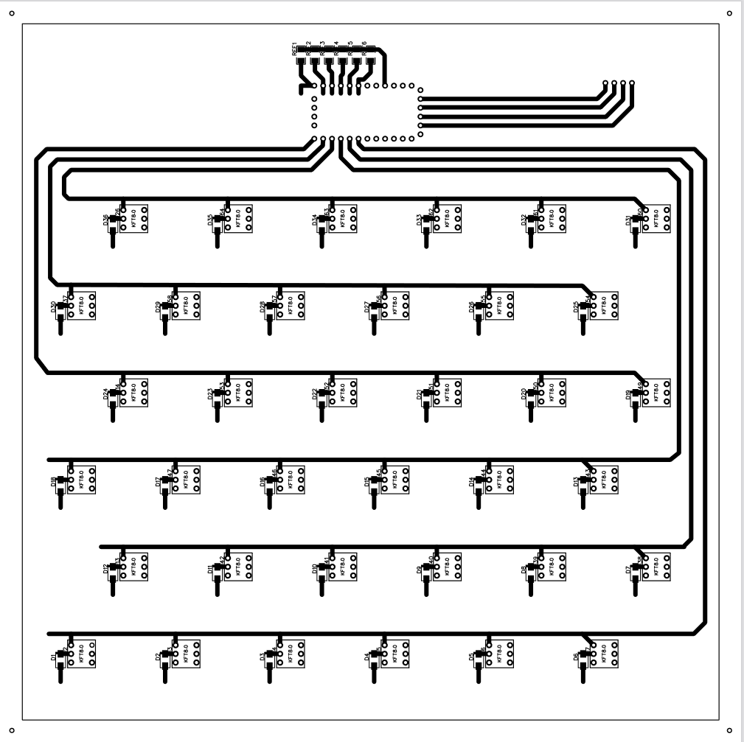

Рисунок 5.3 – Плата блока ввода

Также для платы был спроектирован и разработан корпус. Затем данный корпус был распечатан на 3D принтере. В итоге, готовый блок ввода имеет форм-фактор клавиатуры (рисунок 5.4)

КЛАВА В КОРПУСЕ

## 5.1 Блок интерфейсов питания и коммуникаций

Как основа для создания данного блока была использована обычная паечная макетная плата со стандартным шагом отверстий 2.54 мм. Это было выполнено из-за относительной простоты блока, а также планов на дальнейшую его модификацию и объединение с блоком питания. Данный блок находится отдельно от других блоков, и комплектуется набором проводов и переходников, необходимых для сопряжения с другими блоками и блоком питания. Основные использованные разъемы – также с шагом 2.54 мм. Фото блока представлено на рисунке 5.5

ФОТО БЛОКА

Для стоек с приводами также были разработаны и распечатаны отдельные корпуса.

В итоге, готовое устройство имеет следующий вид (рисунок 5.6):

ФЛОППА ТРОН

Для разработки принципиальных схем использовался комплект ПО с открытым исходным кодом под названием KiCad. Трассировка плат происходила с помощью комплекса ПО DipTrace. Разработка 3D моделей корпуса выполнялась с помощью ПО Autodesk Fusion 360.

# 6 ОПИСАНИЕ РАБОТЫ УСТРОЙСТВА

Перед началом работы с устройством необходимо включить поставляемый с ним блок питания в сеть переменного напряжения 220 В. После подключения питания необходимо нажать кнопку включения на блоке интерфейсов питания и коммуникаций. При включении прозвучит короткая мелодия. Количество раз, сколько она прозвучит, равно количеству подключенных в данный момент стоек. Также загорятся светодиоды на блоке музыкального ввода, сигнализирующие о поступающем питании.

Устройство подразумевает два варианта использования – взаимодействие с пользователем через блок музыкального вводи или исполнение MIDI команд, поступающих через интерфейс USB. В то же время, оба варианта могут использоваться одновременно.

Для игры с помощью блока ввода используются 36 кнопок, которые соответствуют различным нотам. Ноты расположены слева направо и снизу вверх, музыкальное расстояние между двумя соседними кнопками, находящимися в одном ряду, составляет один полутон.

Для использования устройства в роли MIDI контроллера необходимо подключиться к ПК через разъем USB Type-c. При этом устройство будет обнаружено компьютером как обычное MIDI аудио устройство. Дальнейшее воспроизведение MIDI команд может быть осуществлено с помощью специализированного ПО. Хорошим вариантом является использование приложения с открытым исходным кодом MIDI5 Player [11].

# ЗАКЛЮЧЕНИЕ

В ходе выполнения курсового проекта было создано устройство воспроизведения музыки на приводах для FDD на базе платформы Arduino, реализующее как механизм пользовательского ввода нот, так и функции MIDI-USB контроллера для подключения к ПК.

Устройство позволяет проигрывать до 5 MIDI-каналов, используя 15 FDD в качестве инструментов. При этом предусмотрена возможность расширения каналов до 10 и, соответственно, количества Floppy приводов до 30.

Исходные коды блоков устройства приведены могут быть найдены в репозитории [13].

В будущем планируется доработка устройства для помещения его блоков в отдельные корпуса, а также внедрение внутреннего блока питания и интерфейса подключения иных устройств с шаговыми двигателями, пригодных для проигрывания мелодий.

# СПИСОК ЛИТЕРАТУРЫ

[1] Кабель FCC 34-Pin [Электронный ресурс]. – Режим доступа: <https://aliexpress.ru/item/32854189950.html>.

[2] Распайка разъемов TRS, XLR, RCA, SPEAKON, MIDI [Электронный ресурс]. – Режим доступа: [http://www.junradio.com/mid/ind.htm](https://aliexpress.ru/item/32854189950.html).

[3] A Firmware-Only USB Driver for Atmel(r) AVR(r) Microcontrollers [Электронный ресурс]. – Режим доступа: <https://www.obdev.at/products/vusb/index.html>.

USB based prototyping board for Atmel's AVR microcontrollers [Электронный ресурс]. – Режим доступа: <https://metalab.at/wiki/Metaboard>.

[4] 8-bit Atmel with 8Kbytes In-System Programmmable Flash [Электронный ресурс]. – Режим доступа: [https://ww1.microchip.com/downloads/en/DeviceDoc/Atmel-2486-8-bit-AVR-microcontroller-ATmega8_L_datasheet.pdf](https://ww1.microchip.com/downloads/en/DeviceDoc/Atmel-2486-8-bit-AVR-microcontroller-ATmega8_L_datasheet.pdf%20) .

[5] Микроконтроллер ATmega8A-16PU [Электронный ресурс]. – Режим доступа: <https://mysku.ru/blog/ebay/36603.html>.

[6] V-USB Repository [Электронный ресурс]. – Режим доступа: <https://github.com/obdev/v-usb>.

[7] Параметры кварцевых резонаторов [Электронный ресурс]. – Режим доступа: <http://www.gaw.ru/html.cgi/txt/el_mech/GEYER_EL/parametr.htm>.

[8] Высокочастотный переключающий   
диод 1N4148 [Электронный ресурс]. – Режим доступа: https://shematok.ru/wp-content/uploads/2021/05/1n4148-na-russkom-yazyke.pdf.

[9] Стабилитрон | Принцип работы и маркировка стабилитронов [Электронный ресурс]. – Режим доступа: <https://diodov.net/stabilitron-printsip-raboty-i-markirovka-stabilitronov/>.

[10] Is there any reason why using a baud rate of 31250 on an Arduino MIDI project could cause problems? [Электронный ресурс]. – Режим доступа: <https://electronics.stackexchange.com/questions/100768/is-there-any-reason-why-using-a-baud-rate-of-31250-on-an-arduino-midi-project-co>.

[11] Midi Player [Электронный ресурс]. – Режим доступа: <https://download.cnet.com/Midi-Player/3000-2139_4-75741533.html>.

[12] MoppyClassic Repository [Электронный ресурс]. – Режим доступа:  [https://github.com/Sammy1Am/MoppyClassic](%20https://github.com/Sammy1Am/MoppyClassic).

[12] Floppatron Repository [Электронный ресурс]. – Режим доступа:  [https://github.com/Atomicall/Flopptron](%20https://github.com/Atomicall/Flopptrona).

[12] Чистое питание для каждой микросхемы [Электронный ресурс]. – Режим доступа: <https://radioprog.ru/post/461>.

# ПРИЛОЖЕНИЕ A

(обязательное)

**Схема структурная**

# ПРИЛОЖЕНИЕ Б

(обязательное)

**Схема функциональная**

# ПРИЛОЖЕНИЕ В

(обязательное)

**Схема принципиальная**

# ПРИЛОЖЕНИЕ Г

(обязательное)

**Ведомость документов**